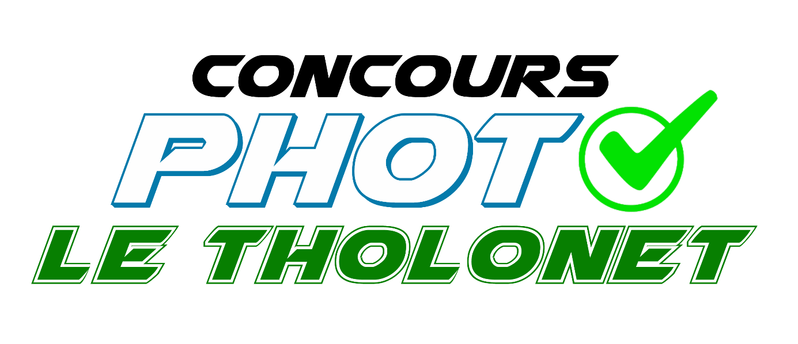

2025

**Suite à son succès le concours photo organisé par la commune du Tholonet est annoncé pour la quatrième année consécutive. Il s’ouvre le 1er juin 2025 et se clôture le 31 aout 2025, date limite de dépôt des dossiers.**

***Thème du concours 2025 :***

**Cézanne photographe ?**

**Dans le cadre de l’année CEZANNE 2025 la commune du Tholonet partage l’hommage à ce grand artiste. Ce concours photographique est gratuit et tout public ; il s’adresse à tous les amoureux de la photographie, jeunes, amateurs, passionnés.**

**Cézanne photographe : A la rencontre des œuvres de Cézanne de l’Estaque aux calanques de Marseille, de la campagne. Aixoise à la montagne Sainte Victoire, des natures mortes aux baigneuses, Cézanne a transformé notre regard**

**En s’imprégnant du parcours de l’artiste la photographie peut offrir échos et résonances à ses œuvres.**

**Les photos primées seront exposées du 10 au 12 octobre 2025 à la salle Ferrat à Palette en écho à l’exposition en cours. La remise des prix du concours se fera au même endroit le samedi 11 octobre à 18h30.**

**La date limite de dépôt des dossiers est fixée au 31 août 2025.**

***Règlement***

En participant à ce concours, le photographe se montre soucieux de la fragilité et de la beauté du monde qui nous entourent et témoigne d’une démarche respectueuse de nos milieux naturels.

Les fichiers déposés devront respecter un certain nombre de règles pour être engagés dans le concours :

* Chaque participant peut présenter au maximum : **3 photos**
* Les fichiers numériques doivent être au format JPEG, se situer entre 2Mo et 40 Mo avec une résolution moyenne de 300 dpi.
* Chaque photographie doit être une prise de vue originale, personnelle, récente, sans rajout de marge, de texte ou de signature.
* La vue éventuelle de personnes dans la photographie doit respecter le droit à l’image.

|  |  |
| --- | --- |
| ***Dépôt du dossier par mail***  **1 -** Créer un dossier avec en entête vos **nom et prénom**  **2 -** Incérer vos fichiers photos avec sur chacun vos **nom, prénom et adresse mail suivi d’un numéro : 1, 2 ou 3.**  **3 –** Ajouter obligatoirement en fichier texte (doc ou PDF) le texte suivant :   |  | | --- | | ***J’atteste sur l’honneur être l’auteur des : une, deux ou trois photos proposées.***  ***J’ai lu et pris connaissance du règlement du concours photo. Avec ma participation, j’accepte sans réserve les termes du règlement déposé et disponible en mairie et sur le site internet de la commune du Tholonet :*** [***http://letholonet.fr***](http://letholonet.fr)  ***3 – Votre adresse mail, date et signature (numérique acceptée)***  Envoyer par mail à :  [**bibliotheque-com@letholonet.fr**](mailto:biblotheque-com@letholonet.fr) |   Date limite des envois 31 août 2025 minuit avec dossier complet photos et texte pour être retenu. |

***JURY***

Toutes les photos proposées au jury seront préalablement numérotées et anonymées.

Le jury du concours photo composé de représentants du monde de la photographie se réunira au mois de septembre. Le jury sera souverain, il appréciera, délibèrera et sélectionnera les photos les plus pertinentes en réponse au thème proposé. Il se réserve le droit de disqualifier une photo si celle-ci est jugée hors règlement. Le jury retiendra 15 photos.

Les photographies sélectionnées seront imprimées sur support rigide offert par la Mairie du Tholonet. D’autres récompenses seront offertes pour l’annonce des résultats.

Les photos récompensées seront exposées et visibles dans la salle Hippolyte Ferrat à Palette, commune du Tholonet, le vendredi 10 octobre, le samedi 11 octobre et le dimanche 12 octobre 2025.

**Samedi 11 octobre à 18h30 aura lieu le Finissage de l’expo des artistes Dominique Bosq et Yves Henocque et la remise des prix du concours photo à la salle Hippolyte Ferrat à Palette / le Tholonet.**

***Droit d’auteur et utilisation des images***

En participant à ce concours, les lauréats récompensés autorisent la commune du Tholonet à utiliser leurs photos à des fins d’information. Ces images seront accompagnées du nom du lauréat (sauf demande contraire) et pourront être utilisées dans la presse, les médias, les réseaux sociaux, les affiches en rapport avec la commune.

***Divers :***

Les résultats seront rendus publics suite à la délibération du Jury, sur le site et les pages Facebook et Instagram de la Mairie du Tholonet. Les auteurs des photos primées seront avertis par mail.

***Responsabilités***

Les organisateurs ne sauraient être tenus responsables en cas de perte partielle ou totale des données numériques ou de l’annulation de ce concours si les circonstances l’imposaient.

***Traitement des images après concours***

Tous les fichiers photographiques n’ayant pas été sélectionnés seront effacés après la clôture du concours.

Règlement concours photo 2025 « Cézanne photographe ? »

Droits et dépôt en mairie

Les organisateurs, la Mairie du Tholonet